Proiect la PCLP 3

Profesor Coordonator Studenti
Oana Flangea Robert Aldea

Configurator Auto

Profesor Coordonator Student
Oana Flangea Robert Aldea

CUPRINS
1. INTRODUCERE ............................................................................................................... 4
1.1. Motivația alegerii temei ........................................................................................... 4
1.2. Contextul Istoric și Evoluția Configuratoarelor .................................................... 5
2. TEHNOLOGII FOLOSITE ........................................................................................... 6
2.1. Limbajul de Programare Java și Tehnologiile Asociate ........................................ 6
2.2. Mediul de Dezvoltare Integrat (IDE): Visual Studio Code .................................. 8
3. SCENARIU DE FUNCȚIONARE .............................................................................. 10
3.1. Funcția de modificare a culorii .............................................................................. 11
3.2. Funcția de adăugare de opționale ......................................................................... 12
3.3. Funcția de afișare în timp real al prețului ............................................................ 13
3.4. Rezumatul ............................................................................................................... 14
3.5. Funcția de salvare a configurației .......................................................................... 14
4. CONCLUZIE ................................................................................................................. 15
5. BIBLIOGRAFIE ............................................................................................................ 16

1.1 Motivarea alegerii temei
În contextul actual, marcat de o digitalizare accelerată a tuturor sectoarelor economice, industria auto se află într-un proces continuu de transformare. Dezvoltarea soluțiilor software dedicate nu mai reprezintă doar un avantaj competitiv, ci o necesitate fundamentală. Alegerea temei proiectului, realizarea unui Configurator Auto în limbajul Java, a plecat de la dorința de a îmbina pasiunea pentru domeniul auto cu necesitatea aprofundării conceptelor fundamentale de programare și inginerie software. Această aplicație își propune să simuleze un scenariu real din piața de profil, oferind utilizatorului posibilitatea de a personaliza un autovehicul și de a vizualiza impactul alegerilor sale asupra costului final.
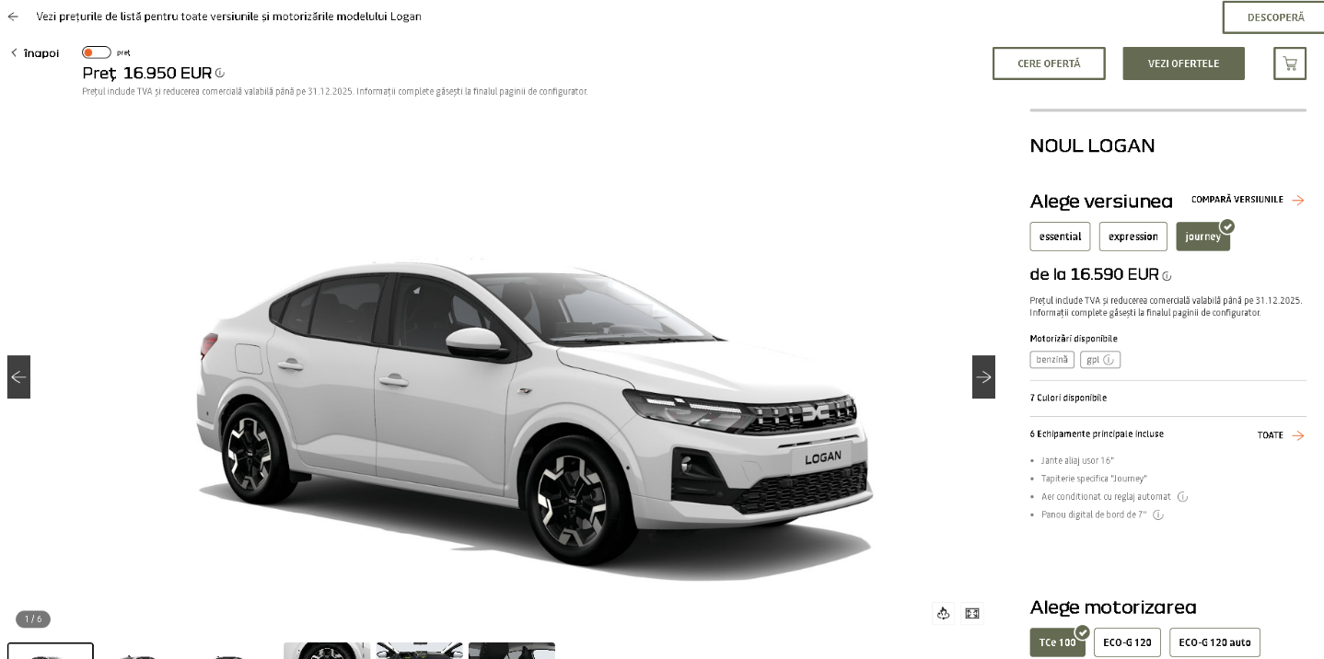

Fig 1.1 Configuratorul Dacia Actual

1.2 Contextul Istoric și Evoluția Configuratoarelor
Un factor suplimentar care a contribuit la alegerea acestei teme a fost fascinația pentru evoluția tehnologică rapidă a configuratoarelor auto. Istoria acestor aplicații începe la sfârșitul anilor '90, odată cu expansiunea internetului comercial, când pionieri ai industriei precum General Motors, Ford sau giganții germani Audi și BMW au lansat primele versiuni experimentale. Inițial, acestea erau simple „broșuri digitale” statice, limitate la selectarea culorii pe o imagine 2D de rezoluție mică, fără o logică de validare în spate.
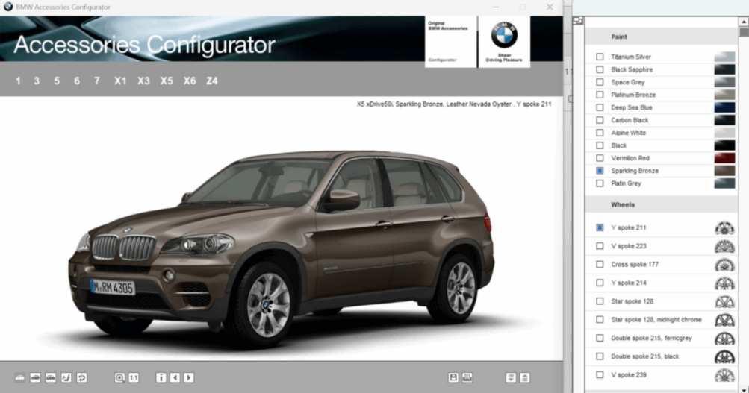
Cu toate acestea, în ultimele două decenii, am asistat la o schimbare de paradigmă, trecând de la modelul clasic de vânzare Stock-to-Order (vânzarea din stoc) la cel de Build-to-Order (construcție la comandă), facilitat exclusiv de software. Configuratoarele moderne au devenit sisteme complexe de „Mass Customization”, capabile să gestioneze milioane de combinații posibile și să randeze vehicule în 3D în timp real. Această tranziție a transformat configuratorul dintr-un simplu instrument de marketing într-o piesă critică de infrastructură software, care conectează dorința clientului direct cu sistemele ERP ale fabricii.
Fig 1.2 Configurator BMW din anii 2000

2.Tehnologii Folosite
În cadrul dezvoltarii acestui proiect am utilizat limbajul de programare Java prin intermediul VS Code.
2.1. Limbajul de Programare Java și Tehnologiile Asociate
Pentru implementarea proiectului „Configurator Auto”, am utilizat limbajul Java, un limbaj de programare orientat pe obiecte, robust și portabil. Alegerea acestui limbaj a fost dictată de necesitatea unei structuri modulare și de capacitățile sale avansate de creare a interfețelor grafice desktop.
Interfața Grafică cu Utilizatorul (GUI) - Java Swing Spre deosebire de aplicațiile simple în consolă, proiectul utilizează biblioteca javax.swing (parte a Java Foundation Classes) pentru a oferi o experiență vizuală interactivă. Elementul central al aplicației este clasa ConfiguratorAuto, care extinde clasa JFrame, reprezentând fereastra principală a aplicației. Pentru organizarea componentelor vizuale, am folosit manageri de layout specifici (BorderLayout pentru structura principală, GridLayout pentru panoul de opțiuni și FlowLayout pentru butoane), asigurând o așezare logică a elementelor. Interacțiunea cu utilizatorul este realizată prin componente precum:
- JRadioButton pentru selecția exclusivă a culorii (Alb, Negru, Verde, Gri).
- JCheckBox pentru dotările opționale (Jante, Trapă, etc.), permițând selecții multiple.
- ImageIcon pentru afișarea dinamică a randărilor autovehiculului în funcție de opțiunile bifate.
Programarea Orientată pe Obiecte (POO) Arhitectura aplicației respectă principiile POO, separând logica de afișare. Clasa Configuratie acționează ca un model de date, folosind încapsularea (câmpuri private și metode publice de tip get și set) pentru a gestiona starea mașinii. Constantele static final (ex: PRET_JANTE_ALIAJ) au fost utilizate pentru a menține codul ușor de întreținut și modificat.
Tratarea Evenimentelor (Event Handling) Dinamismul aplicației este asigurat prin implementarea interfeței ActionListener. Metoda actionPerformed(ActionEvent e) interceptează fiecare click al utilizatorului și declanșează recalcularea prețului în timp real și actualizarea imaginii afișate, oferind un feedback vizual imediat.
Manipularea Fișierelor și IO Pentru persistența datelor, am utilizat pachetul java.io. Clasa RezumatConfiguratie include funcționalitatea de export a configurației finale într-un fișier text (.txt). Folosind clasa FileWriter și JFileChooser, aplicația permite utilizatorului să salveze un raport detaliat al mașinii configurate, demonstrând capacitatea Java de a interacționa cu sistemul de fișiere al sistemului de operare.
În concluzie, proiectul demonstrează utilizarea Java nu doar pentru calcule algoritmice, ci pentru crearea unei aplicații desktop complete, care integrează grafică, logică de business și operațiuni de intrare-ieșire.


Fig 2.1 – Logo Java

2.2 Mediul de Dezvoltare Integrat (IDE): Visual Studio Code
Pentru scrierea, compilarea și testarea codului sursă, am optat pentru Visual Studio Code (VS Code). Deși este un editor de cod sursă ușor ("lightweight"), prin adăugarea extensiilor specifice, acesta a oferit toate funcționalitățile necesare unui IDE complet pentru Java.
Configurarea Mediului de Lucru Pentru a transforma VS Code într-un mediu compatibil Java, am utilizat pachetul "Extension Pack for Java" (dezvoltat de Red Hat și Microsoft). Acesta a permis gestionarea proiectului structurat pe pachete (package ConfiguratorAuto;), facilitând navigarea între clasele ConfiguratorAuto, Configuratie și RezumatConfiguratie. Editorul a recunoscut automat structura folderelor și a gestionat calea către fișierele sursă (src).
Avantaje în Dezvoltarea Interfeței Grafice Deși VS Code nu are un "GUI Builder" vizual (drag-and-drop) la fel de proeminent ca NetBeans, acest lucru a reprezentat un avantaj educațional, obligându-mă să scriu codul pentru interfață manual.
- IntelliSense: Funcția de autocompletare a fost esențială pentru lucrul cu biblioteca Swing. De exemplu, la scrierea panel.setLayout(...), IDE-ul a sugerat automat importurile necesare (java.awt.BorderLayout), prevenind erorile de compilare.
- Gestionarea Resurselor: Proiectul depinde de încărcarea imaginilor de pe disc (ex: "D:\\Code\\Java\\ConfiguratorAuto\\..."). VS Code, prin exploratorul său de fișiere integrat, mi-a permis să verific rapid structura directoarelor și să mă asigur că numele fișierelor (ALB_JANTEALIAJ.jpeg) corespund perfect cu cele apelate în cod.
Depanare și Execuție Un aspect critic a fost utilizarea Terminalului Integrat și a Debugger-ului.
- În faza de testare a logicii de calcul a prețului (calculeazaPretTotal), am putut rula aplicația și urmări eventualele excepții direct în consola "Debug Console".
- VS Code a facilitat lansarea rapidă a clasei principale prin detectarea automată a metodei public static void main, permițând cicluri rapide de scriere-testare (code-compile-run loop).
Formatare și Refactoring Pentru a menține codul curat și lizibil, am folosit funcțiile de formatare automată ale VS Code. Aceasta a asigurat indentarea corectă a blocurilor if/else complexe din metoda actualizeazaImagine, unde se verifică multiple condiții pentru afișarea pozei corecte.
Astfel, Visual Studio Code s-a dovedit a fi un instrument eficient, oferind flexibilitate și control total asupra codului scris, fiind ideal pentru un proiect educațional bazat pe scrierea explicită a codului.

Fig 2.2 – Visual Studio Code

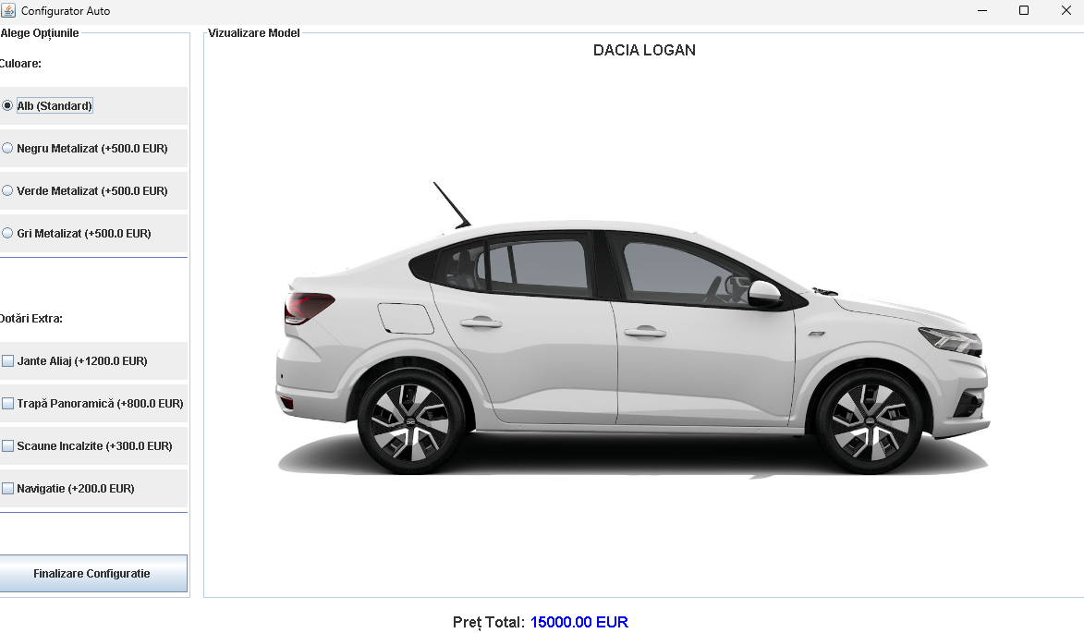
3. Scenariu de functionare
La pornirea aplicaţiei utilizatorul este întâmpinat de configurator, care se află în starea standard, cu maşina in culoare albă fără dotări opţionale.
Fig 3.1 – Pagina principală

Partea dreapta a paginii este un JPanel numit “crearePanouMasina” care conţine numele modelului şi poza aferentă culorii selectate de utilizator.
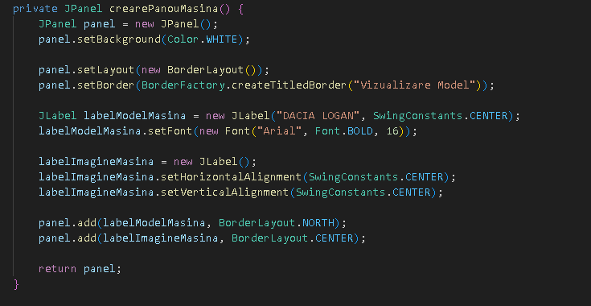

Fig. 3.2 – Funcţia “crearePanouMasina”
3.1 Funcţia de modificare a culorii
In partea din stânga putem vedeam panoul de modificare al culorii, acesta face parte din panoul de optiuni fiind separat de dotarile opţionale printr-un JSeparator.
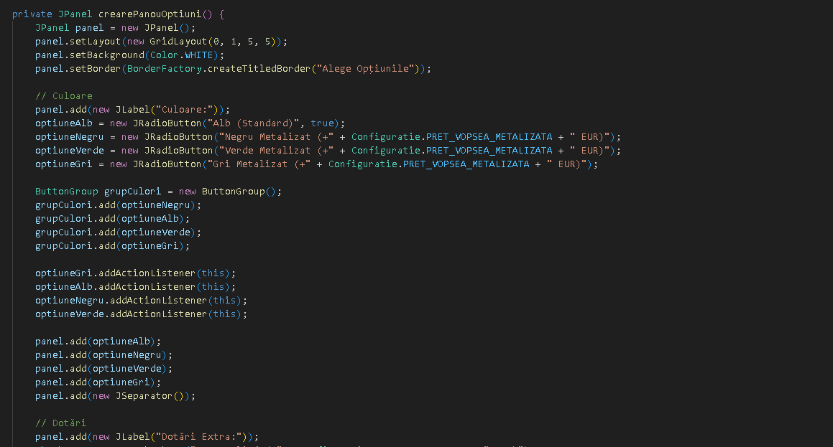

Fig 3.3 – Panoul de culori
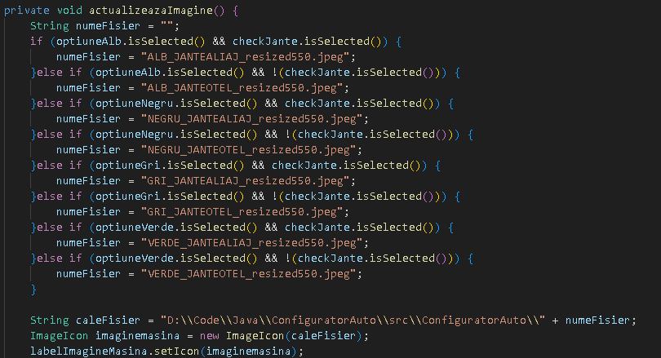
Odată ce utilizatorul alege una dintre culorile opţionale din listă, funcţia “acualizeazaImagine” modifică imaginea din partea dreaptă a paginii.

Fig 3.4 – Funcţia de modificare a culorii.
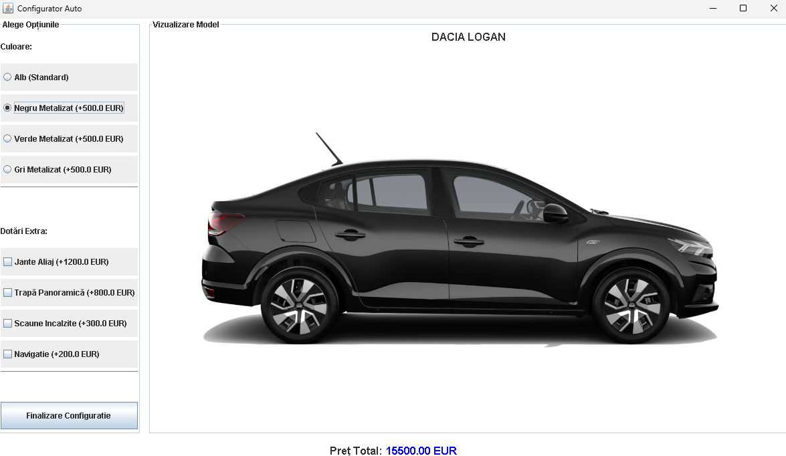

Fig 3.5 – Culoarea opţională “Negru Metalizat”
Preţul este de asemenea modificat odată cu alegerea unei culori opţionale.
3.2 Funcţia de adăugare de opţionale
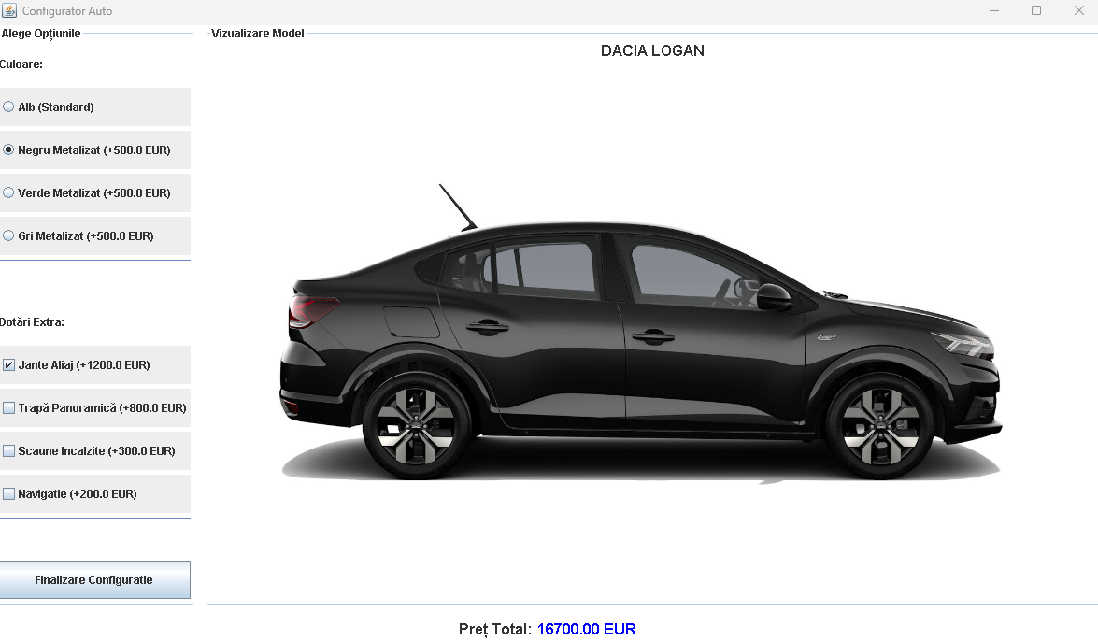
Imediat sub panoul de modificare al culorii se află panoul de adăugare de opţionale. Singura opţiune care aduce modificări vizibile în aspectul maşinii sunt jantele de aliaj. Panoul de opţiune este de asemenea un Jpanel.

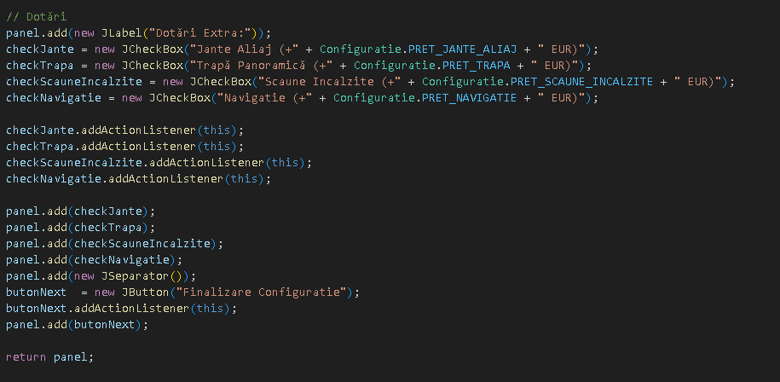
Fig 3.6 – Jantele de aliaj opţionale
Fig 3.7 – Panoul de dotări
3.3 Funcţia de afişare în timp real al preţului
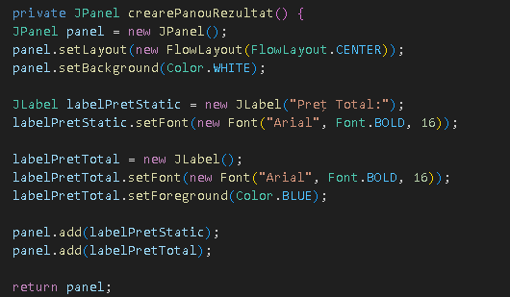
În partea de jos a paginii este afişat preţul care este modificat în timp real odată cu selectarea unei culori opţionale sau a uneia sau mai multor dotări.

Fig 3.8 – Panoul de preţ
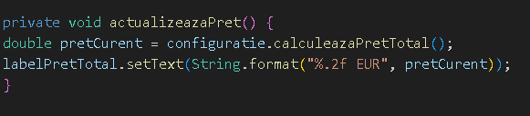
Panoul de preţ este create cu ajutorul funcţiei “crearePanouRezultat” şi este modificat în timp real odată cu apelarea funcţiei “actualizeazaPret”.
Fig 3.9 – Funcţia “actualizeazaPret”
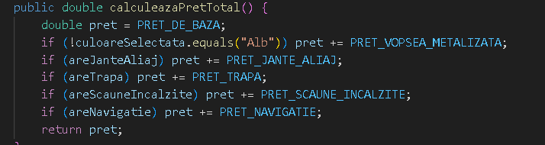
Toate datele despre configuraţia maşinii se afla in fişierul “Configuratie.java” precum şi variabilele statice precum preţurile dotărilor si culorilor opţionale. De asemean în acelaşi fişier se află si funcţia “calculeazaPretTotal” care calculează preţul maşinii configurate.
Fig 3.10 – Funcţia “calculeazaPretToatal”
3.4 Rezumatul
Odată ce utilizatorul şi-a configurat maşina aşa cum îşi doreşte, cu dotările şi culoare dorită acesta trebuie să apese butonul “Finalizare Configurare” care îl va duce la următoare pagină a aplicaţiei în care îi sunt prezentate următoarele: o prevedere cu maşina configurată în mărime mai mare decât în pagina precedentă, opţiunile selectate cu preţul acestora şi preţul final. În partea de jos a paginii se află butonul “Salvare Configuraţie (.txt)” care permite ultilizatorului să salveze configuraţia în propiul calculator cu toate datele acesteia în format .txt.

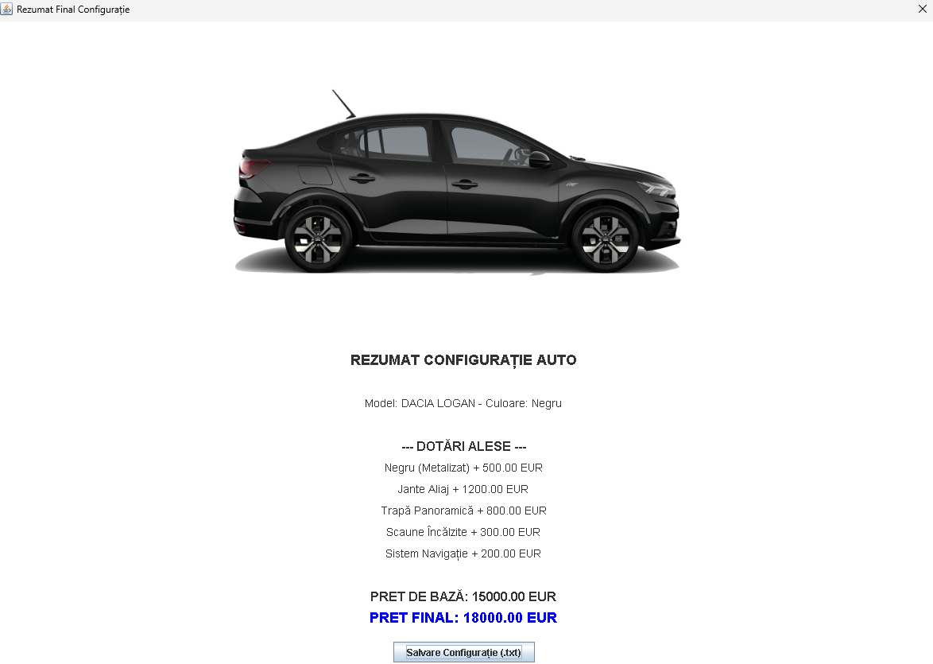
Fig 3.11 – Pagina de rezumat

3.5 Funcţia salvare a salvare a configuraţiei
Funcţia de salvare a configuraţiei scrie într-un fişier .txt modelul maşinii, culoarea aleasă, dotările opţionale alese, preţurile acestora şi preţul total. Numele predefinit al fişierului este “Configuraţie_Dacia_Logan.txt” dar acesta poate fi modificat de utilizator şi poate fi salvat oriunde îşi doreşte utilizatorul.

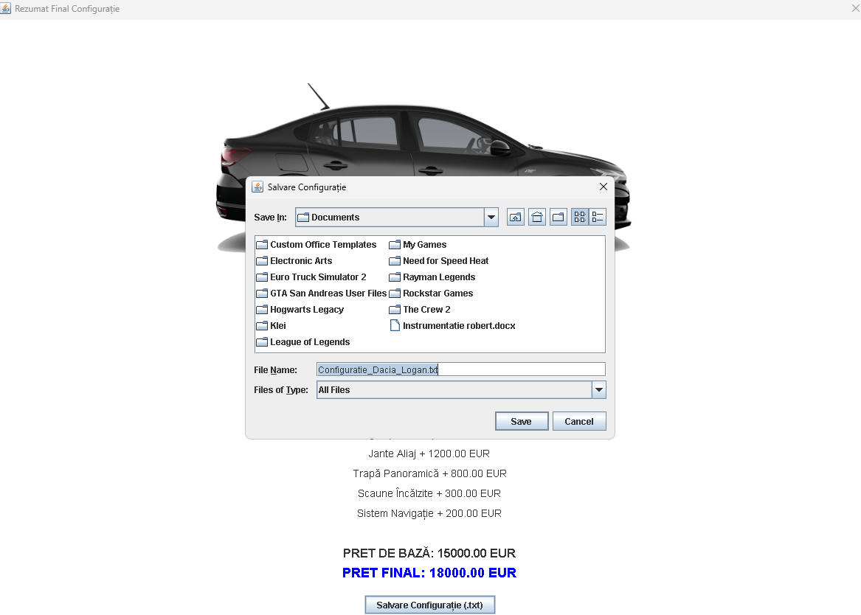

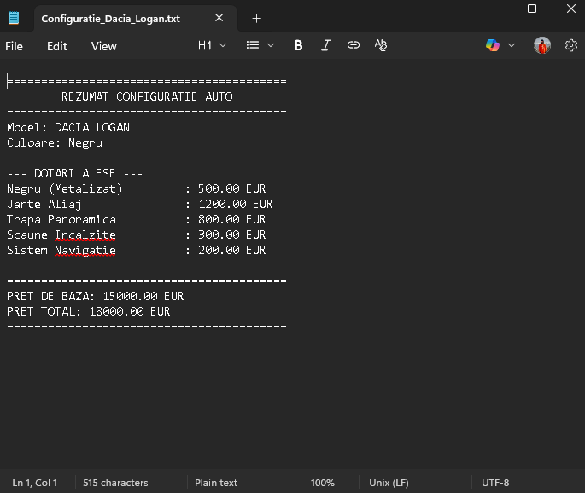
Fig 3.12 – Funcţia de salvare

Fig 3.13 – Exemplu de configuraţie salvată
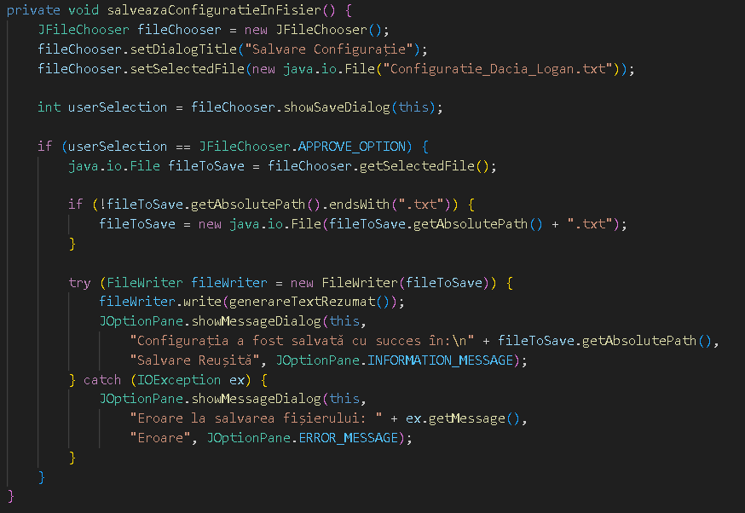

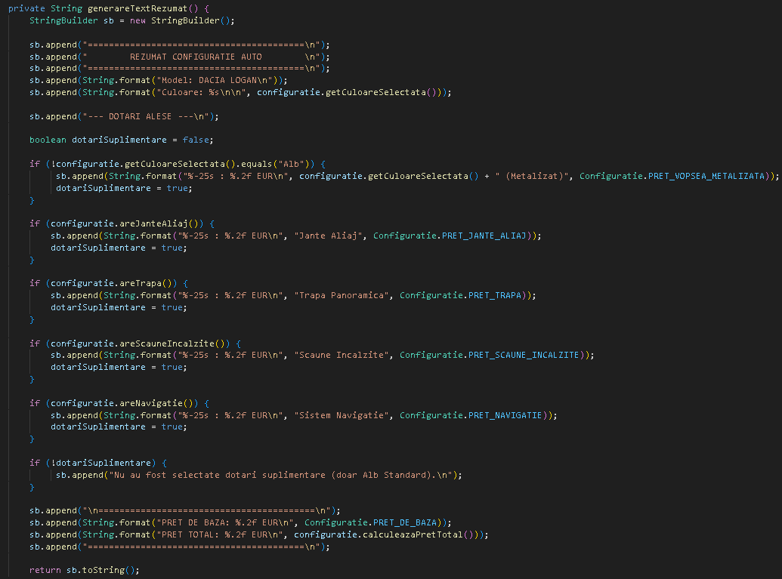
Fig 3.14 – Funcţia de salvare în fişier

Fig 3.14 – Funcţia de generare a textului din fişier
4.CONCLUZIE
Elaborarea proiectului „Configurator Auto” a reprezentat o etapă esențială în consolidarea cunoștințelor de programare Orientată pe Obiecte (POO) și a abilităților de dezvoltare a aplicațiilor desktop folosind limbajul Java. Prin tranziția de la simpla utilizare a consolei la o interfață grafică interactivă realizată cu biblioteca Swing, am reușit să creez un produs software care simulează fidel procesul real de configurare a unui autovehicul.
Din perspectivă practică, aplicația demonstrează utilitatea digitalizării în industria auto, facilitând procesul de configurare a unui autovehicul. Deși în stadiul actual aplicația stochează datele local, o dezvoltare ulterioară ar putea include conectarea la o bază de date SQL pentru a memora stocurile componentelor sau integrarea unui modul de generare a facturilor în format PDF.
În concluzie, acest proiect nu doar că a îndeplinit cerințele academice, dar a oferit și o perspectivă clară asupra modului în care ingineria software poate rezolva probleme comerciale, transformând o simplă listă de opțiuni într-o experiență vizuală și funcțională pentru utilizator.

5.BIBLIOGRAFIA
1. https://docs.oracle.com/javase/tutorial/uiswing/
2. https://www.geeksforgeeks.org/java-swing-tutorial/
3. https://www.dacia.ro/configurator.html
4. https://en.wikipedia.org/wiki/Mass_customization
5.Materiale universale primite la laboratoare și cursuri.

